Directeur d’Agence :
Le Portail MySys se connecte par défaut sur l’EDS de l’Agence (1 seul guichet).
Cela entraîne de dysfonctionnements sur les opérations courantes (pas de retraits Tempo possible, etc.)

- Il faut se connecter sur l’EDS du Point de vente en passant par « Changer de profil » :

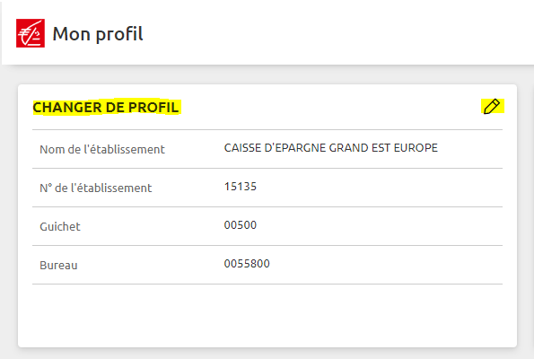

- Puis dans « Guichet », déplier le menu déroulant :

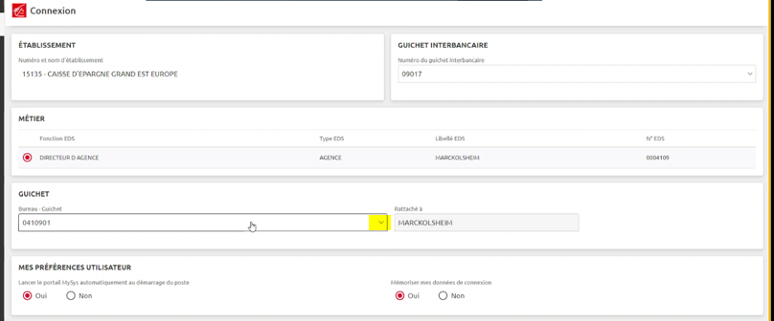

- Un seul guichet est présenté, cliquer sur « Rechercher un guichet » :

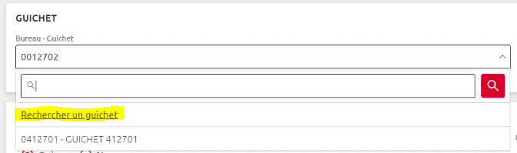

- Le menu « Type d’EDS » s’affiche, sélectionner le Point de vente :
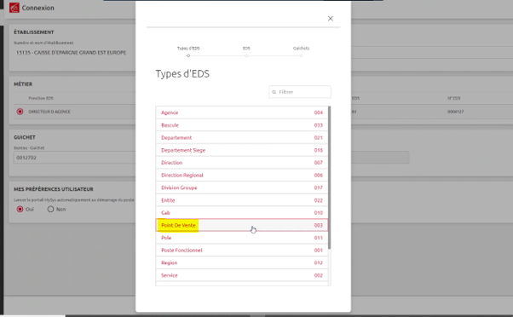

- La liste s’affiche, sélectionner son Point de vente :
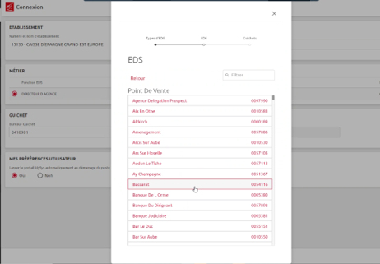
- Puis sélectionner son N° guichet :
